Дата размещения – 29.02.2024

Дата истечения срока проведения независимой антикоррупционной экспертизы (не менее 5 рабочих дней с даты размещения) – 6.03.2024

Почтовый адрес для направления результатов независимой антикоррупционной экспертизы - 420012, г.Казань, ул.Груздева, д.5

e-mail – Danila.Politov@tatar.ru

На имя начальника отдела проектов планировок МКУ "Управление архитектуры и градостроительства

ИК МО г.Казани" Д.С.Политова
Проект постановления Исполнительного комитета г.Казани

О внесении изменений в проект планировки территории, ограниченной улицами Танковая, Хусаина Мавлютова, Братьев Касимовых, утвержденный постановлением Исполнительного комитета г.Казани от 22.10.2021 №2785

В целях обеспечения территории градостроительной документацией, в соответствии со статьями 42, 45 и 46 Градостроительного кодекса Российской Федерации, согласно постановлениям Правительства Российской Федерации от 02.04.2022 №575, Кабинета Министров Республики Татарстан от 17.01.2024 №14 постановляю:
1. Внести изменения в проект планировки территории, ограниченной улицами Танковая, Хусаина Мавлютова, Братьев Касимовых, утвержденный постановлением Исполнительного комитета г.Казани от 22.10.2021 №2785, путем утверждения отдельных частей проекта планировки территории согласно приложению к настоящему постановлению.
2. Опубликовать настоящее постановление в Сборнике документов и правовых актов муниципального образования города Казани и разместить его на официальном портале органов местного самоуправления города Казани (www.kzn.ru).
3. Установить, что настоящее постановление вступает в силу со дня его официального опубликования.
4. Контроль за выполнением настоящего постановления возложить на первого заместителя Руководителя Исполнительного комитета г.Казани А.Р.Нигматзянова.

________________________
Приложение
к постановлению
Исполнительного комитета
г.Казани
от__________№_________

Изменения, вносимые в проект планировки территории, ограниченной улицами Танковая, Хусаина Мавлютова, Братьев Касимовых, утвержденный постановлением Исполнительного комитета г.Казани
от 22.10.2021 №2785

1. Фрагмент чертежа планировки территории с указанием красных линий, границ существующих и планируемых элементов планировочной структуры, границ зон планируемых размещений объектов капитального строительства утвердить согласно приложению №2.
2. Раздела II. «Положения о размещении объектов капитального строительства, а также о характеристиках планируемого развития территории»:
2.1 в пункте 2 «Характеристика планируемого развития территории»:
2.2.1 в строке 4 число 1,00 га заменить на 1,025 га;
2.1.2 строке 7 число 3,96 га заменить на 3,935 га.
2.2 в пункте 3 «Характеристика развития системы инженерно- технического обеспечения» добавить абзацы следующего содержания:
«3.1 Водопотребление на хозяйственно питьевые нужды проектируемого здания с учетом полива составляет 10,45 м3/сут; 1,33 м3/ч.
Согласно техническим условиям МУП «Водоканал» №07-15/8010 от 06.04.2021 подключение осуществляется к водопроводу ø160мм по ул.Мавлютова. Проектом предусматриваются вынос существующей сети водоснабжения ø160мм попадающей под застройку.
Наружное пожаротушение предусмотрено от проектируемых пожарных гидрантов, расположенных в колодцах.
3.2 Расходы хоз-бытовых стоков составляют: 8,45 м3/сут; 1,33 м3/час.
Согласно ТУ МУП "Водоканал" проектом предлагается канализацию подключить в централизованную систему канализации ø300 мм находящиеся на территории.
Проектом предусматривается вынос существующей сети канализации ø300 мм попадающий под застройку.
3.3 Дождевая канализация – 9,74 л/с.
Отвод дождевых вод с кровли проектируемого здания предусматривается внутренним водостоком на рельеф.
3.4 Тепловая нагрузка на проектируемый объект – 0,761 Гкал/ч.
Согласно техническим условиям подключения к системе теплоснабжения от 14.04.2021 №КГЭ17972, выданным АО «Казэнерго» (далее – техническим условиям), источником тепла является котельная первой категории «Горки-1».
Согласно техническим условиям, теплоснабжение проектируемого объекта осуществляется от существующего здания ГАУЗ «ЦГКБ №18 им. Проф. К.Ш. Зыятдинова» по ул. Мавлютова, 2, к которому пристраивается проектируемый объект. Точка подключения – индивидуальный тепловой пункт. Сети теплоснабжения запроектированы из трубопроводов диаметром 2ø125мм.
3.5 Электропотребление составляет 646 кВт.
Согласно письму АО «Сетевая компания» центром питания для проектируемой территории предлагается принять ТП-1875.
Проектом предусматривается: демонтаж существующих КЛ 0,4 кВ, проходящих по территории планируемой застройки – 85 метров; перенос (строительство) КЛ 0,4 кВ – 102 метра.
3.6 Точкой присоединения здания приемно-диагностического отделения к сетям связи общего пользования определен телекоммуникационный шкаф по ул. Хусаина Мавлютова, д. 2 (поликлиника – 2 этаж, серверная).
Проектом предусмотрено строительство кабельной канализации от существующего колодца связи №1275 ПАО «Таттелеком» до запроектированного здания одноотверстной телефонной канализации из п\э труб диаметром 63 мм.»
2.3 дополнить пункт 4. «Охрана окружающей среды»:

«4. «Охрана окружающей среды»
Согласование проектной документации объектов капитального строительства, попадающих в 3-й пояс зоны санитарной охраны водозабора "Танкодром", с центром государственного санитарно-эпидемиологического надзора.»

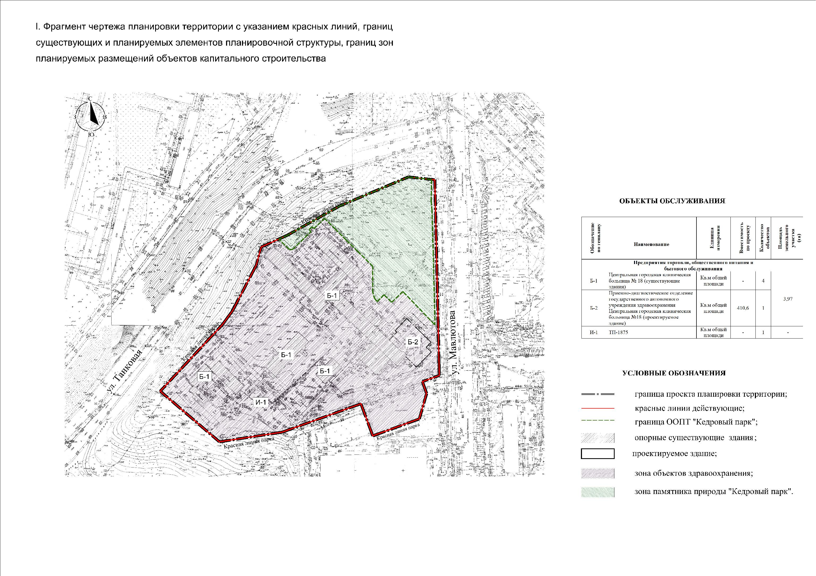
Приложение №1 к изменениям, вносимым в проект планировки территории, ограниченной улицами Танковая, Хусаина Мавлютова, Братьев Касимовых, утвержденный постановлением Исполнительного комитета г.Казани
от 22.10.2021 №2785

